TEST DE NIVEL: LENGUA ESPAÑOLA
NIVEL: B2.1

NOMBRE Y APELLIDOS:

INSTRUCCIONES:

A continuación, le presentamos el test de nivel de lengua española B2.1, en formato word, según las directrices del MARCO COMÚN EUROPEO DE REFERENCIA PARA LAS LENGUAS: APRENDIZAJE, ENSEÑANZA, EVALUACIÓN.

En estas hojas TIENE QUE ESCRIBIR SUS RESPUESTAS a cada uno de los ejercicios propuestos.

Para responder a todas las preguntas tiene aproximadamente una hora.

Una vez haya respondido, por favor, guarde las respuestas y envíelas.

COMPRENSIÓN DE LECTURA
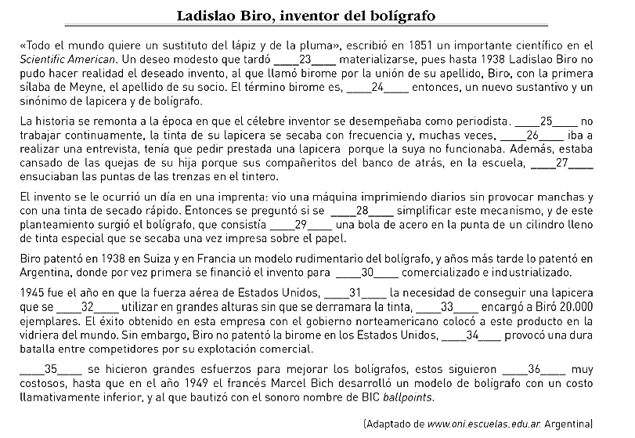
EJERCICIO 1: Lea el texto y rellena los huecos con la opción correcta; a,b,c. Indique la respuesta elegida en la tabla de respuestas.

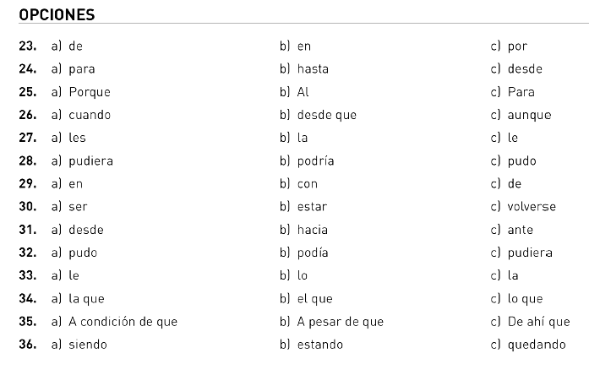

23. |  | 24. |  | 25. |  | 26. |  | 27.
28. |  | 29. |  | 30. |  | 31. |  | 32.
33. |  | 34. |  | 35. |  | 36.

Fuente: Ejercicios de los exámenes DELE (Instituto Cervantes)

EXPRESIÓN E INTERACCIÓN ESCRITAS

EJERCICIO 1: En su barrio han abierto recientemente muchos bares y locales nocturnos, pasando así de ser un barrio tranquilo, a un barrio con mucha concurrencia de personas y ruido. Esta situación ha cabreado mucho a los vecinos de un edificio del cual es el presidente de la comunidad. Como tal, le corresponde la labor de escribirle una carta al alcalde de su ciudad explicándole por qué motivos están en contra de la apertura de estos espacios de ocio. Escriba entre 160-180 palabras.
Carta al alcalde

EJERCICIO 2: El ser humano necesita a la Tierra y sus recursos para vivir. La Tierra, por lo contrario, para poder vivir sin el ser humano, y no solo eso, cuando el ser humano para su actividad, la naturaleza resurge y se revitaliza. Se podría decir que el planeta estaría bastante mejor si el ser humano nunca hubiese aparecido.
¿Estás de acuerdo con esta afirmación o, por lo contrario, piensa que el ser humano es fundamental para que la Tierra siga existiendo?
Escribe entre 180-200 palabras.
La Tierra sin el ser humano

GRAMÁTICA
EJERCICIO 1: Pasa las siguientes oraciones a voz pasiva.
- Manuel y José se han comprado una furgoneta para viajar por todo el país.
____________________________________________________________
- Esa agencia contrató a muchos jóvenes para dar oportunidades a las nuevas generaciones.
____________________________________________________________
- El técnico arregla los ordenadores de la sala de informática.
____________________________________________________________
- La policía detuvo a los asaltantes cuando se preparaban para huir al extranjero.
____________________________________________________________
- Nuestro equipo a ganado el primer premio después de mucho esfuerzo.
____________________________________________________________
- Los vecinos habían llamado a la ambulancia antes de que llegase la policía.
____________________________________________________________
- El clima, la cultura y la gastronomía de la región atrae a muchos turistas.
____________________________________________________________
- El ruido causado por la fiesta de los vecinos, despertó a los niños.
____________________________________________________________
- Aumentarán los impuestos de la luz y el agua, una vez más, el año que viene.
____________________________________________________________
- Van a abrir muchos hoteles en esa zona el próximo verano.
____________________________________________________________

EJERCICIO 2: Reescribe las siguientes oraciones en estilo indirecto.
- Manuela: “Carlos, no me da tiempo a acabar antes de que lleguen los invitados, sal tú a recibirlos, por favor.
____________________________________________________________
- Ricardo: “Mañana hace buen día y podemos ir a la playa”.
____________________________________________________________
- Ana: “Espero que hayan llegado a tiempo de coger el autobús”.
____________________________________________________________
- Víctor:” ¿Irás a clase la semana que viene? “.
____________________________________________________________
- Fernando: “Me encantaría poder ver la nueva película de Pedro Almodóvar.
____________________________________________________________
- Rocío: “El al año que viene empezaré mi doctorado en Sevilla”.
____________________________________________________________
- Paula: “Aunque esté cansada me apetece salir a dar una vuelta por el centro”.
____________________________________________________________
- Rafa: “He corrido una carrera de 10 kilómetros esta mañana.”
____________________________________________________________
- Pepe: “Aunque haya preparado la maleta con tiempo, tengo la sensación de que se me olvida algo”.
- ____________________________________________________________

